Блок RS триггера.

1. Исходный код на языке структурированного текста IEC 61131-3.

FUNCTION_BLOCK FB12 //RS- Триггер с приоритетом на сброс.
TITLE = 'RS Триггер';

VAR_INPUT //Входные переменные, сохраняемые.
S:BOOL:=FALSE; //Set — установить единицу.
R:BOOL:=FALSE; //Reset — сбросить на ноль.
END_VAR

VAR_OUTPUT //Выходные переменные, сохраняемые.
Q:BOOL:=FALSE; //Выход триггера.
END_VAR

//Алгоритм.
Q:=(Q OR S) AND (NOT(R));
END_FUNCTION_BLOCK

2. Описание.

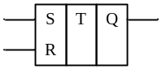
Рис. 1. Условное графическое обозначение RS – триггера.

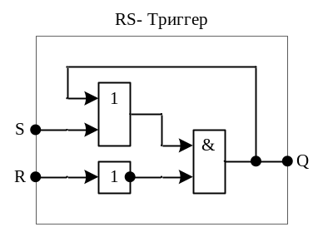
Рис. 2. Схема RS – триггера.

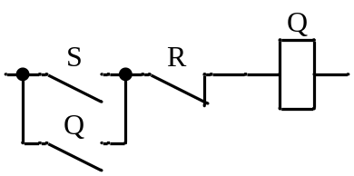
Рис. 3. Релейный эквивалент.

